**JURUSAN TEKNIK INFORMATIKA**

**FAKULTAS TEKNOLOGI INFORMASI**

**INSTITUT TEKNLOGI SEPULUH NOPEMBER**

**USULAN TUGAS AKHIR**

1. **IDENTITAS PENGUSUL**

**NAMA : Nuzul Ristyantika Yuliana**

**NRP : 05111540000078**

**DOSEN WALI : Dr. Chastine Fatichah, S.Kom., M.Kom.**

**DOSEN PEMBIMBING : 1. Dr. Chastine Fatichah, S.Kom., M.Kom.**

**2. Dini Adni Navastara, S.Kom., M.Sc.**

1. **JUDUL TUGAS AKHIR**

*“*Convolutional Neural Network Based Feature Extraction For Palm Vein Recognition*”*

1. **LATAR BELAKANG**

*Machine learning* telah menjadi bagian dari kehidupan sehari-hari bagi banyak orang di seluruh dunia. Penemuan dan implementasi *machine learning* memungkinkan komputer untuk belajar dan memprediksi pola yang mungkin terjadi dan dapat digunakan untuk membantu manusia melakukan kegiatan sehari-hari. Teknologi ini di zaman modern memungkinkan penyelesaian masalah lama dengan cara yang baru dan efisien. Beberapa pengaplikasian *machine learning* meliputi *fraud detection*, *image classification*, *information retrieval* dan *medical diagnosis* [1].

Salah satu pengaplikasian *machine learning* yang populer adalah *image classification*. *Image classification* mengkategorikan piksel-piksel di dalam suatu gambar menjadi satu dari banyak kelas gambar berdasarkan fitur yang berhasil diekstrak dari gambar tersebut [1]. Banyak bidang menggunakan *image classification* untuk meningkatkan kualitas produk, seperti bidang bisnis, finansial, kesehatan, riset, teknologi dan lain-lain. Seiring dengan berkembangnya teknologi, banyak perusahaan, badan riset dan universitas yang terus mengembangkan *machine learning* agar mendapat hasil yang lebih akurat, efisien dan cepat. Dari situlah lahir algoritma *deep learning*, yang merupakan bagian dari *machine learning*.

*Convolutional Neural Network* (CNN) adalah salah satu *deep neural network* yang cocok digunakan untuk mengolah data yang berbentuk 2 dimensi, seperti gambar dan video. Normalnya, CNN diterapkan untuk mengklasifikasikan gambar yang belum diolah (*raw image*). Di dalam tugas akhir ini, penulis mengusulkan sebuah algoritma Convolutional Neural Network untuk Ekstraksi Fitur dari gambar dan untuk tahapan Klasifikasi menggunakan algoritma Multi-class Support Vector Machine. Tujuannya adalah untuk meningkatkan ketepatan dan akurasi *image classification.* Data pelatihan dan uji coba diambil dari dataset “CASIA Multi-Spectral Palmprint VI” (KDEF) yang merupakan data yang berisi gambar tangan kiri yang terdiri dari 100 jenis/ kelas dan untuk tiap kelas terdiri dari 6 gambar yang nantinya menjadi tujuan *image classification* yang akan dibuat.

1. **RUMUSAN MASALAH**

Rumusan masalah yang diangkat dalam Tugas Akhir ini adalah sebagai berikut:

1. Bagaimana pra-proses pada data gambar ekspresi manusia menggunakan *Wavelet Transform* sebelum diimplementasikan ke *Convolutional Neural Network*?
2. Bagaimana mengimplementasikan *Convolutional Neural Network* dalam mengenali ekspresi manusia pada data gambar?
3. Bagaimana mengevaluasi kinerja *Convolutional Neural Network* yang telah diimplementasikan?
4. **BATASAN MASALAH**

Permasalahan yang dibahas pada Tugas Akhir ini memiliki beberapa batasan, yaitu sebagai berikut:

1. Data gambar diambil dari dataset “Karolinska Directed Emotional Faces” (KDEF).
2. Implementasi program menggunakan bahasa pemograman *Python*.
3. Pengenalan ekspresi wajah hanya berupa ekspresi yang berasal dari satu wajah setiap gambarnya.
4. Ada 7 ekspresi manusia yang akan dikenali yaitu takut, marah, jijik, senang, netral, sedih, dan kaget.
5. **TUJUAN PEMBUATAN TUGAS AKHIR**

Tujuan dari pembuatan Tugas Akhir ini adalah untuk membangun sebuah sistem klasfikasi gambar dengan menggunakan pra-proses *Wavelet Transform* dan metode klasifikasi *Convolutional Neural Network* yang dapat mengenali ekspresi manusia pada data gambar.

1. **MANFAAT TUGAS AKHIR**

Tugas akhir ini diharapkan dapat membantu menambah kemampuan yang ada pada pengenalan wajah dengan menambah pengenalan ekspresi wajah, meningkatkan kualitas interaksi manusia dan komputer dan dapat digunakan untuk sensor dalam bidang robotika atau Internet of Things serta kebutuhan-kebutuhan lainnya.

1. **TINJAUAN PUSTAKA**

Penulis menggunakan beberapa tinjauan pustaka yaitu sebagai berikut:

* 1. **Wavelet Transform**

*Wavelet Transform* adalah metode tranformasi yang mengadopsi metode *Fourier Transform* dan *Short Time Fourier Transform* (STFT). Seperti STFT, *Wavelet Transform* mentransformasi signal dalam domain waktu menjadi signal dalam domain waktu dan frekuensi (yang dalam hal ini dibentuk menjadi domain *translation* and *scale*) [2].

*Discrete Wavelet Transform* (DWT) berasal dari dan menyederhanakan *Continuous Wavelet Transform* (CWT). DWT mewakili urutan sampel angka dari fungsi *continuous* [1]. Menerapkan DWT ke gambar digital, terutama pada gambar yang memiliki resolusi besar, menghasilkan berbagai kegunaan untuk pra-proses dan peningkatan performa. Fungsi matematika yang efisien ini memiliki kerangka kerja yang sangat intuitif untuk karakterisasi dan penyimpanan gambar. DWT membagi (*dekomposisi*) gambar awal menjadi 4 sub gambar baru. Setiap sub gambar berukuran ¼ kali dari gambar asli.

Misalkan sebuah gambar memiliki dimensi M × N, maka DWT 2 dimensi bisa ditulis dengan

(1)

(2)

Sedangkan untuk *Inverse Discrete Wavelet Transform* (IDWT) dapat ditulis dengan

(3)

dimana adalah koefisien aproksimasi, adalah koefisien detail, *m* dan *n* adalah dimensi *subband*, *j* adalah level resolusi, dan *i* adalah set *subband* (H,V,D) [1].

Fast Wavelet Transform (FWT) bisa ditulis sebagai berikut

(4)

(5)

dimana *k* adalah parameter posisi. Persamaan (4) dan (5) menunjukkan hubungan dan kegunaan DWT untuk skala yang berdekatan. FWT 2 dimensi, seperti FWT 1 dimensi, melakukan filter koefisien aproksimasi pada resolusi level *j +* 1 untuk mendapatkan aproksimasi dan detail pada level resolusi *j* [1]. Gambar 1 menunjukkan contoh dekomposisi *wavelet* pada level 4.



**Gambar 1. Contoh dekomposisi *wavelet* level 4 [1]**

Sub gambar pada posisi atas kanan (*Low-High*), bawah kiri (*High-Low*), dan bawah kanan (*High-High*) akan tampak seperti versi kasar dari citra asli karena berisi komponen frekuensi tinggi dari citra asli. Sedangkan untuk 1 sub gambar atas kiri (*Low-Low*) tampak seperti citra asli dan tampak lebih halus karena berisi komponen frekuensi rendah dari citra asli. Sub gambar *Low-Low* mengandung koefisien aproksimasi sedangkan sub gambar lainnya mengandung koefisien detail.

Sifat independen dari setiap sub gambar membuat sistem klasifikasi gambar dapat melakukan klasifikasi secara optimal pada masing-masing sub gambar jika diperlukan. Setelah proses dekomposisi selesai, IDWT dapat digunakan untuk merekonstruksi gambar.

* 1. **Convolutional Neural Network**

*Convolutional Neural Network* (CNN) adalah salah satu algoritma dari *Deep Learning* yang merupakan pengembangan dari *Multilayer Percepton* (MLP) yang dirancang untuk mengolah data dalam bentuk dua dimensi, misalnya gambar atau suara. CNN sering digunakan untuk mengenali citra benda atau pemandangan, melakukan deteksi dan segmentasi objek [2].

Penelitian awal yang mendasari penemuan ini dilakukan oleh Hubel dan Wiesel [3] yang melakukan penelitian visual korteks pada indera penglihatan kucing. Penelitian ini sangat berguna dalam sistem pemrosesan visual yang pernah ada. Hingga banyak penelitian yang terinspirasi dari cara kerjanya dan menghasilkan model-model baru. Arsitektur dari CNN dibagi menjadi 2 bagian besar, *Feature Learning* / *Extraction Layer* dan *Classification Layer* [5], seperti yang dipaparkan pada Gambar 2.

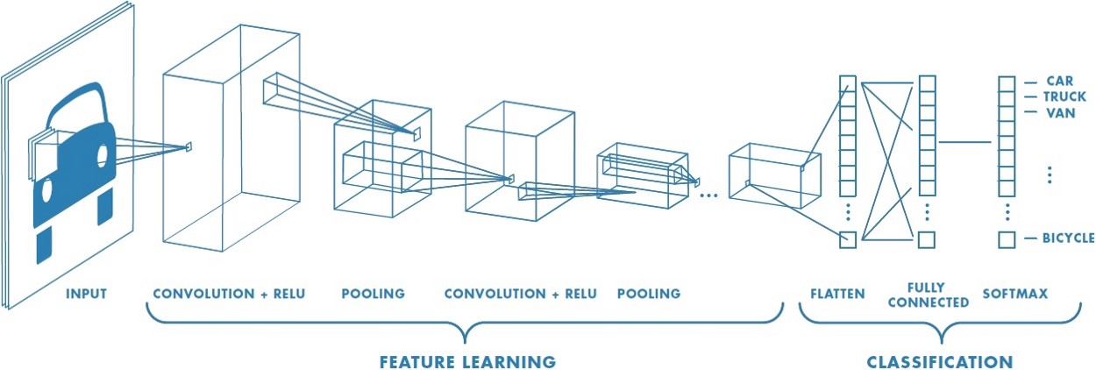

**Gambar 2. Contoh arsitektur *Convolutional Neural Network* [5]**

*Feature Learning* / *Extraction Layer* adalah dimana terjadi proses penerjemahan dari sebuah citra menjadi *features. Features* ini berupa angka-angka yang merepresentasikan citra tersebut, yaitu berupa *feature map*. Proses ini disebut juga *Feature Extraction*. *Extraction layer* terdiri dari 2 yaitu, *Convolutional Layer* dan *Pooling Layer*.

*Classification Layer* adalah dimana *feature map* yang dihasilkan dari *extraction layer* masih berbentuk array multidimensi, sehingga harus dilakukan pengubahan *feature map* menjadi sebuah *feature vector* agar bisa digunakan sebagai masukan dari *fully connected layer*. *Fully connected layer* yang dimaksud disini adalah *Multi Layer Perceptron* (MLP) yang memiliki beberapa *hidden layer*, *activation function*, *output layer* dan *loss function*.

1. *Convolutional Layer*

*Convolution Layer* melakukan operasi konvolusi pada output dari lapisan sebelumnya. Konvolusi adalah istilah matematis yang berati mengaplikasikan sebuah fungsi pada output fungsi lain secara berulang. Tujuan dilakukannya konvolusi pada data citra adalah untuk mengekstraksi fitur dari citra input [3]. Contoh cara kerja konvolusi bisa dilihat pada Gambar 3, dimana *I* adalah *image*, *K* adalah kernel / filter yang digunakan, *I * K* adalah hasil operasi konvolusi.

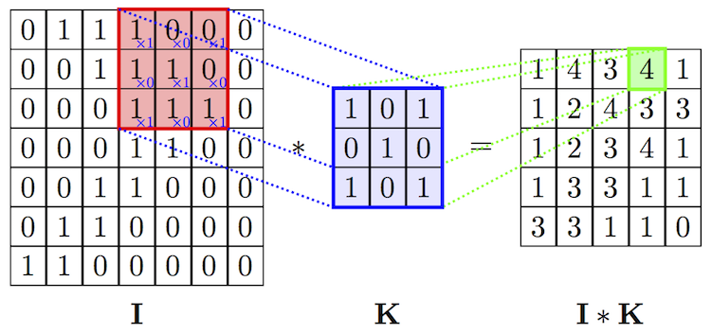

**Gambar 3. Contoh hasil operasi konvolusi**

1. *Pooling Layer*

Fungsi dari *Pooling Layer* adalah mereduksi ukuran dari data. Terdapat beberapa tipe *Pooling Layer* diantaranya yaitu *max*, *average*, *sum* dan lainnya. Metode *Pooling* dalam CNN yang biasa digunakan adalah *Max Pooling*. *Max Pooling* membagi output dari *Convolution Layer* menjadi beberapa matriks kecil lalu mengambil nilai maksimal dari tiap matriks untuk menyusun matriks citra yang telah direduksi. Proses tersebut memastikan fitur yang didapatkan akan sama meskipun obyek citra mengalami translasi. Contoh cara kerja *Max Pooling* bisa dilihat pada Gambar 4.

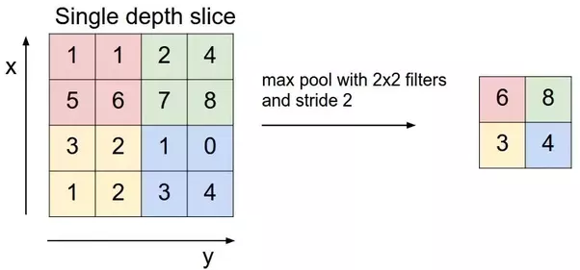

**Gambar 4. Contoh Hasil Max Pooling [5]**

1. *Activation Function*

Fungsi aktivasi atau *Activation Function* befungsi untuk menentukan apakah neuron tersebut harus aktif atau tidak berdasarkan dari jumlah bobot dari input. Secara umum terdapat 2 jenis *activation function*, *Linear* dan *Non Linear Activation Function*. Contoh dari *Non Linear Activation Function* antara lain *Rectified Liniear Unit* (ReLU), *Softmax*, dan *Sigmoid*, *Tanh* (Gambar 5).



**Gambar 5. Contoh Non Linear Activation Function, Sigmoid dan Tanh function [6]**

1. *Loss Function*

*Loss Function* dihitung oleh proses *forward pass*, yang tujuannya adalah memetakan pengaturan parameter ke nilai skalar, misalnya bobot *neural network* saat ini. Contoh *loss function* adalah *Softmax Loss* yang secara konsep sama dengan melakukan operasi *softmax* diikuti dengan menghitung *multinomial logistic loss*, namun menjamin nilai gradien yang lebih stabil. *Softmax Loss* digunakan untuk *K-class classification.*

1. *Dropout*

*Dropout* merupakan proses mencegah terjadinya *overfitting* dan juga mempercepat proses *learning*. *Dropout* mengacu kepada menghilangkan neuron yang berupa *hidden* *layer* mapun *visible layer* di dalam jaringan. [4] Dengan menghilangkan suatu neuron, berarti menghilangkannya sementara dari jaringan yang ada. Neuron yang akan dihilangkan akan dipilih secara acak.

* 1. **Python**

*Python* adalah bahasa pemrograman interpretatif multiguna dengan filosofi perancangan yang berfokus pada tingkat keterbacaan kode. *Python* memiliki struktur data *built in* level tinggi dengan *dynamic typing* dan *dynamic binding*, menjadikan *Python* sangat menarik untuk pengembangan aplikasi yang cepat dan dapat digunakan untuk *scripting* atau menggabungkan beberapa komponen menjadi satu. *Python* diklaim sebagai bahasa yang menggabungkan kapabilitas dan kemampuan, dengan sintaksis kode yang sangat jelas, dan dilengkapi dengan fungsionalitas pustaka standar yang besar serta komprehensif. *Python* umumnya digunakan sebagai bahasa skrip meski pada praktiknya penggunaan bahasa ini lebih luas mencakup konteks pemanfaatan yang umumnya tidak dilakukan dengan menggunakan bahasa skrip. *Python* dapat digunakan untuk berbagai keperluan pengembangan perangkat lunak dan dapat berjalan di berbagai sistem operasi.

* 1. **Dataset Karolinska Directed Emotional Faces (KDEF)**

Karolinska Directed Emotional Faces (KDEF) adalah dataset yang merupakan 4900 gambar berupa foto 35 orang pria dan 35 orang wanita, masing-masing dengan 7 ekspresi yang berbeda yaitu takut, marah, jijik, senang, netral, sedih, dan kaget. Contoh setiap ekspresi bisa dilihat pada Gambar 6.

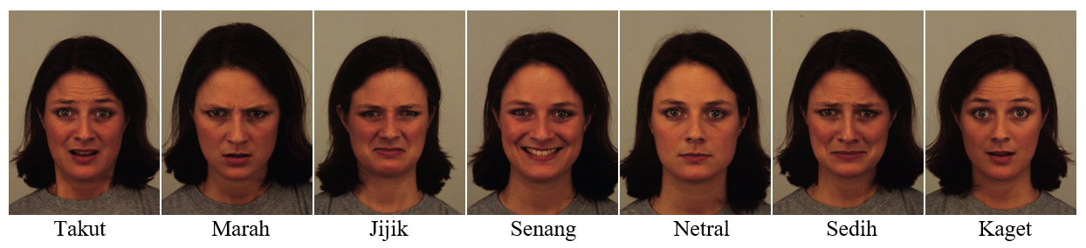

**Gambar 6. Contoh 7 ekspresi berbeda pada dataset KDEF**

Setiap ekspresi diambil dari 5 sudut yang berbeda yaitu depan, serong kanan, serong kiri, samping kanan dan samping kiri. Contoh setiap sudut gambar bisa dilihat pada Gambar 7.

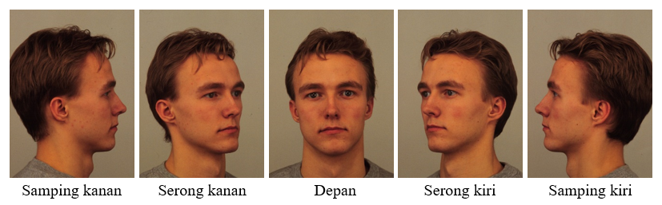

**Gambar 7. Contoh 5 sudut berbeda pada dataset KDEF**

1. **RINGKASAN ISI TUGAS AKHIR**

Tugas Akhir yang akan penulis kerjakan berkaitan dengan pengenalan ekspresi wajah dari sebuah gambar menggunakan *Convolutional Neural Network*. Skema kerja implementasi yang diusulkan ada pada Gambar 8.

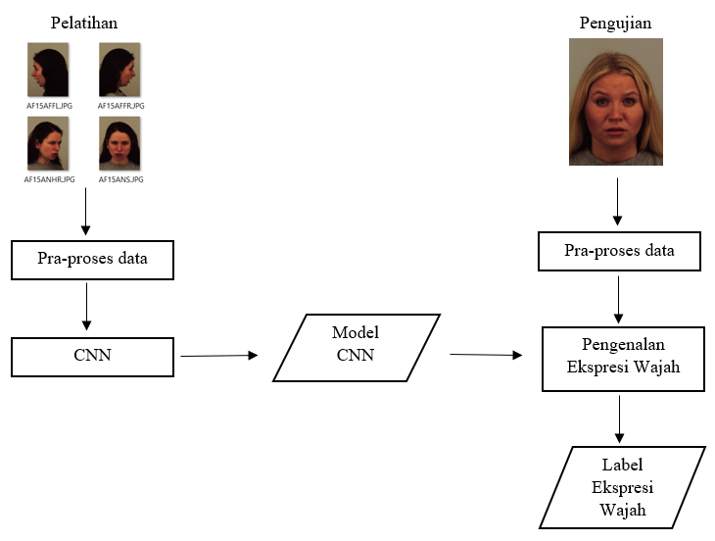

**Gambar 8. Diagram Alir Pengenalan Ekspresi Wajah**

Pada tahap awal akan dilakukan tahap pelatihan dengan menggunakan dataset Karolinska Directed Emotional Faces (KDEF) yang berupa gambar ekspresi wajah manusia dan nama ekspresinya dijadikan sebagai label. Dikarenakan pada dataset ini tidak disebutkan mana data yang menjadi training atau test, maka akan dilakukan random data untuk training yaitu sebanyak 3900 gambar dan 1000 gambar untuk testing.

Sebelum dilakukan training, akan dilakukan pra-proses data dengan mengubah ukuran gambar menjadi 128x128. Lalu akan digunakan metode *Wavelet Transform* yang membagi (*dekomposisi*) gambar awal menjadi 4 sub gambar baru. Setiap sub gambar berukuran ¼ kali dari gambar asli. Setiap sub gambar ini nantinya akan digunakan untuk mengklasifikasikan gambar sesuai dengan arsitektur CNN yang ada pada gambar 9 untuk mendapatkan modelnya.

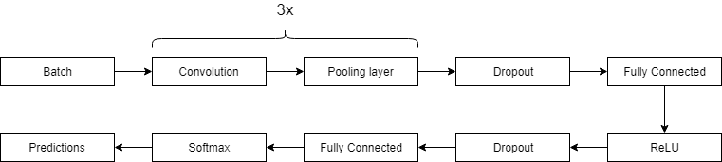

**Gambar 9. Arsitektur CNN yang digunakan**

Pengaturan arsitektur CNN yang akan digunakan :

* 3 *convolution layer*, 3 *pooling window*, 2 *dropout layer*, dan 2 *fully connected layer*.
* *Dropout layer* pertama memiliki *rate* 0.4 dan *dropout layer* kedua memiliki *rate* 0.2.
* *Fully connected layer* pertama memiliki 64 output dan *fully connected layer* kedua memiliki 7 output.
* Prediksi label aktivitas menggunakan *softmax loss layer*.
* *Learning rate* awal 0.001.
* Proses pelatihan sebanyak 280 *epoch*.
* *Convolution filter* berukuran 5x5 dengan stride 1.
* *Pooling layer* berukuran 3x3 dengan *stride* 2.

Lalu akan dilakukan tahap testing, gambar yang digunakan sebagai input akan melalui pra-proses yang sama seperti gambar training. Selanjutnya, gambar yang telah di pra-proses ini akan diuji coba pada model CNN yang telah ditraining sebelumnya, yang pada akhirnya akan didapatkan label berupa nama ekspresi wajah manusia yang sesuai dengan input gambar tersebut.

Selain arsitektur yang telah disebutkan diatas, juga akan dilakukan uji coba untuk mengubah parameter-parameter, fungsi aktivasi dan layer-layer yang digunakan. Beberapa parameter yang dapat diubah antara lain *filter size*, *stride*, dan *padding*. Akan dicoba juga penggabungan hasil dari beberapa input sub gambar *Wavelet Transform* dengan menggunakan *OR operator* untuk mendapatkan hasil akhir klasifikasi yang lebih baik.

Implementasi model pada tugas akhir ini akan menggunakan bahasa pemrogaman *Python* dengan library yang mendukung *Deep Learning* dan pemrosesan *Graphics Processing Units* (GPU), yaitu *TensorFlow* dan *Keras*. *TensorFlow* adalah sebuah framework machine learning yang diluncurkan Google sejak tahun 2015, sedangkan *Keras* merupakan high-level API yang diperuntukan untuk memodelkan *Neural Network* dan akan dijalankan diatas *TensorFlow*.

1. **METODOLOGI**

Metodologi yang akan dilakukan pada pengerjaan tugas akhir ini memiliki beberapa tahap, diantaranya sebagai berikut:

* 1. **Penyusunan proposal Tugas Akhir**

Tahap awal yang dilakukan dalam proses pengerjaan tugas akhir ini adalah penyusunan proposal tugas akhir. Proposal tugas akhir ini berisi pendahuluan, tinjauan pustakan dan metodologi dari tugas akhir yang akan dibuat. Pendahuluan terdiri atas latar belakang usulan tugas akhir, rumusan masalah yang diangkat dan batasan masalah yang ditentukan. Tinjauan pustaka yang menjadi referensi pendukung pembuatan tugas akhir. Metodologi berisi penjelasan tahapan penyusunan tugas akhir. Selain itu, terdapat jadwal kegiatan pengerjaan tugas akhir.

* 1. **Studi literatur**

Tahap yang kedua adalah studi literatur dimana penulis mencari referensi yang terkait untuk menyelesaikan studi kasus, diantara lain adalah buku, *scientific paper*, artiket di internet, dan materi kuliah yang terkait dengan *image classification*, *Wavelet Transform*, *Convolutional Neural Netrowk*, *Tensorflow* dan *Keras*.

* 1. **Analisis dan desain perangkat lunak**

Tahap ini dilakukan dengan analisis dan desain model yang sesuai dengan tujuan yang telah dijabarkan sebelumnya. Selain itu, pada tahap ini akan dilakukan eksplorasi terkait arsitektur dan hiperparameter *Convolutional Neural Network*. Acuan eksplorasi arsitektur dan hiperparameter dilakukan berdasarkan penelitian T. Williams, dan R. Li [1].

* 1. **Implementasi perangkat lunak**

Tahap implementasi meliputi implementasi algoritma pada perangkat lunak yang telah didukung oleh hasil analisis dan desain pada tahap sebelumnya. Implementasi ini dilakukan dengan menggunakan bahasa pemrograman *Python* serta *library* pendukung *TensorFlow* dan *Keras* yang mendukung *Deep Learning* dan pemrosesan *Graphics Processing Units* (GPU).

* 1. **Pengujian dan evaluasi**

Tahap pengujian dan evaluasi dilakukan menggunakan dataset Karolinska Directed Emotional Faces (KDEF) untuk mengetahui hasil dan performa arsitektur yang telah dibangun. Selain arsitektur yang telah disebutkan di atas, juga akan dilakukan uji coba untuk mengubah parameter-parameter, fungsi aktivasi dan layer-layer yang digunakan untuk mendapatkan akurasi dan performa yang memuaskan. Beberapa parameter yang dapat diubah antara lain *filter* *size*, *stride*, dan *padding*.

* 1. **Penyusunan Buku Tugas Akhir**

Tahap terakhir yang dilakukan adalah penyusunan laporan yang menjelaskan teori dan metode yang benar-benar digunakan dalam menyelesaikan studi kasus serta hasil dari implementasi perangkat lunak yang telah dibuat dalam bentuk buku tugas akhir.Sistematika penulisan buku Tugas Akhir secara garis besar antara lain:

* + 1. Pendahuluan
       1. Latar Belakang
       2. Rumusan Masalah
       3. Batasan Tugas Akhir
       4. Tujuan
       5. Metodologi
       6. Sistematika Penulisan
    2. Tinjauan Pustaka
    3. Desain dan Implementasi
    4. Pengujian dan Evaluasi
    5. Kesimpulan dan Saran
    6. Daftar Pustaka

1. **JADWAL KEGIATAN**

|  |  |  |  |  |  |  |  |  |  |  |  |  |  |  |  |  |  |  |  |  |
| --- | --- | --- | --- | --- | --- | --- | --- | --- | --- | --- | --- | --- | --- | --- | --- | --- | --- | --- | --- | --- |
| Tahapan | 2018 | | | | | | | | | | | | | | | | | | | |
| Agustus | | | | September | | | | Oktober | | | | November | | | | Desember | | | |
| Penyusunan Proposal |  |  |  |  |  |  |  |  |  |  |  |  |  |  |  |  |  |  |  |  |
| Studi Literatur |  |  |  |  |  |  |  |  |  |  |  |  |  |  |  |  |  |  |  |  |
| Analisis dan desain |  |  |  |  |  |  |  |  |  |  |  |  |  |  |  |  |  |  |  |  |
| Implementasi |  |  |  |  |  |  |  |  |  |  |  |  |  |  |  |  |  |  |  |  |
| Pengujian dan Evaluasi |  |  |  |  |  |  |  |  |  |  |  |  |  |  |  |  |  |  |  |  |
| Penyusunan Buku |  |  |  |  |  |  |  |  |  |  |  |  |  |  |  |  |  |  |  |  |

1. **DAFTAR PUSTAKA**

[1] T. Williams, and R. Li, “An Ensemble of Convolutional Neural Networks Using Wavelets for Image Classification”, *Journal of Software Engineering and Applications, pp. 69-88,* 2018

[2] Sitti Fadillah, "Penerapan Pengolahan Citra menggunakan Metode Deep Learning untuk Mendeteksi Kecacatan Permukaan Buah Manggis”, *Skripsi Teknik Informatika Universitas Muhammadiyah Yogyakarta*, 2017.

[3] Hubel, D. and Wiesel, T, "Receptive fields and functional architecture of monkey striate cortex”, *Journal of Physiology (London),* 195, 215–243, 1968.

[4] Amar Budhiraja, “Dropout in (Deep) Machine learning”, 16 December 2016. [Online]. Available: https://medium.com/@amarbudhiraja/https-medium-com-amarbudhiraja-learning-less-to-learn-better-dropout-in-deep-machine-learning-74334da4bfc5. [Accessed 29 April 2018].

[5] Samuel Sena, “Pengenalan Deep Learning Part 7 : Convolutional Neural Network (CNN)”, 13 November 2017. [Online]. Available: https://medium.com/@samuelsena/pengenalan-deep-learning-part-7-convolutional-neural-network-cnn-b003b477dc94. [Accessed 1 April 2018].

[6] Samuel Sena, “Pengenalan Deep Learning Part 1 : Neural Network13 November 2017. [Online]. Available: https://medium.com/@samuelsena/pengenalan-deep-learning-8fbb7d8028ac. [Accessed 1 April 2018].